Petites devinettes sur ce qu'on a inventé : vous devez retrouver la phrase qui va avec la bonne photo !
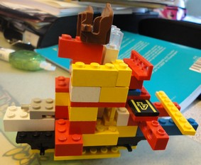 | C'est un vaisseau spatial très rapide ! | 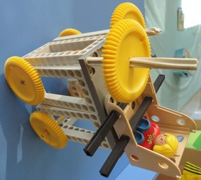
On a construit une tour et mis une poupée dedans. | C'est une voiture. On a clipsé des tiges grises dans les roues et mis une petite fille dedans. | C'est une voiture de course qui va très vite !
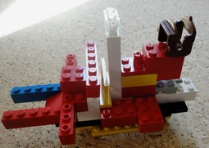 | 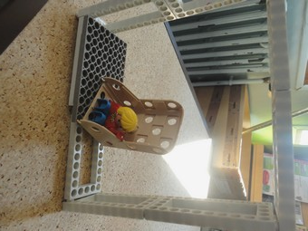 | 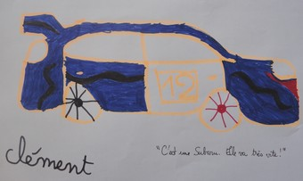
Ce sont des devinettes pour la classe ! | On a construit un vaisseau pour tirer sur les méchants. Il a une cheminée blanche. | J'ai construit un moulin. La roue jaune tourne avec le vent.
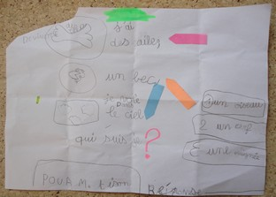 | 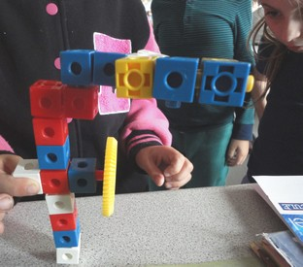 | 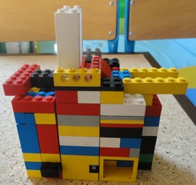
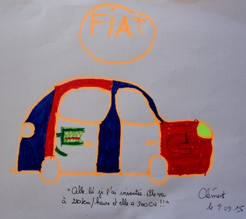 | 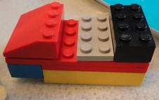 | 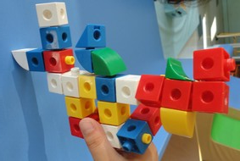
Celle-là je l'ai inventée : elle va à 200 kilomètres à l'heure !... | C'est un scooter qui avance sur l'eau ! | C'est un sous-marin qui peut aussi aller dans l'espace.
 | 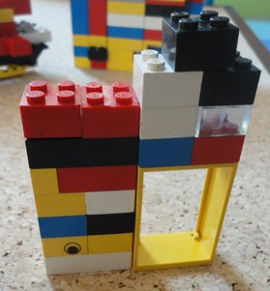 | C'est la porte pour aller dans les étoiles.

